

 int i = 1; byte b = 2;



**【数据类型转换、运算符、方法入门】**

**内容**

数据类型转换

算数运算符

比较运算符

逻辑运算符

三元运算符

简单方法定义和调用

**目标**

理解数据类型的强制转换

理解数据类型的自动转换

了解ASCII编码表

理解int类型和char类型的运算原理

理解运算符++ --的运算方式

理解+符号在字符串中的作用

理解比较运算符

理解逻辑运算符

掌握三元运算符的格式和计算结果

了解方法的概念

掌握无返回值无参数方法的定义格式

了解方法定义的注意事项

**第一章 数据类型转换**

Java程序中要求参与的计算的数据，必须要保证数据类型的一致性，如果数据类型不一致将发生类型的转换。 **1.1 自动转换**

一个 int 类型变量和一个 byte 类型变量进行加法运算， 结果会是什么数据类型？

运算结果，变量的类型将是 int 类型，这就是出现了数据类型的自动类型转换现象。

**自动转换**：将 取值范围小的类型 自动提升为 取值范围大的类型 。

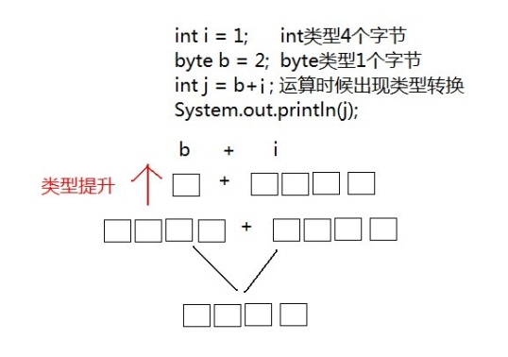

 public static void main(String[] args) {     int i = 1;

    double d = 2.5;

    //int类型和double类型运算，结果是double类型     //int类型会提升为double类型

    double e = d+i;

    System.out.println(e);

}



 byte、short、char‐‐>int‐‐>long‐‐>float‐‐>double



 public static void main(String[] args) {     int i = 1;

    byte b = 2;

    // byte x = b + i; // 报错

    //int类型和byte类型运算，结果是int类型     int j = b + i;

    System.out.println(j);

}



**转换原理图解**

byte 类型内存占有1个字节，在和 int 类型运算时会提升为 int 类型 ，自动补充3个字节，因此计算后的结果还是 int 类 型。

同样道理，当一个 int 类型变量和一个 double 变量运算时， int 类型将会自动提升为 double 类型进行运算。

**转换规则**

范围小的类型向范围大的类型提升， byte、short、char 运算时直接提升为 int 。



 int i = 1.5; // 错误



 数据类型 变量名 = （数据类型）被转数据值；



 // double类型数据强制转成int类型，直接去掉小数点。 int i = (int)1.5;



 public static void main(String[] args) {

     //short类型变量，内存中2个字节

     short s = 1;

     /*

       出现编译失败

       s和1做运算的时候，1是int类型，s会被提升为int类型        s+1后的结果是int类型，将结果在赋值会short类型时发生错误        short内存2个字节，int类型4个字节

       必须将int强制转成short才能完成赋值

     */

     s = s + 1；//编译失败

     s = (short)(s+1);//编译成功

}



**1.2 强制转换**

将 1.5 赋值到 int 类型变量会发生什么？产生编译失败，肯定无法赋值。

double 类型内存8个字节， int 类型内存4个字节。 1.5 是 double 类型，取值范围大于 int 。可以理解为 double 是8 升的水壶， int 是4升的水壶，不能把大水壶中的水直接放进小水壶去。

想要赋值成功，只有通过强制类型转换，将 double 类型强制转换成 int 类型才能赋值。

**强制类型转换**：将 取值范围大的类型 强制转换成 取值范围小的类型 。

比较而言，自动转换是Java自动执行的，而强制转换需要我们自己手动执行。

**转换格式：**

将 1.5 赋值到 int 类型，代码修改为：

同样道理，当一个 short 类型与 1 相加，我们知道会类型提升，但是还想给结果赋值给short类型变量，就需要强制转换。

**转换原理图解**

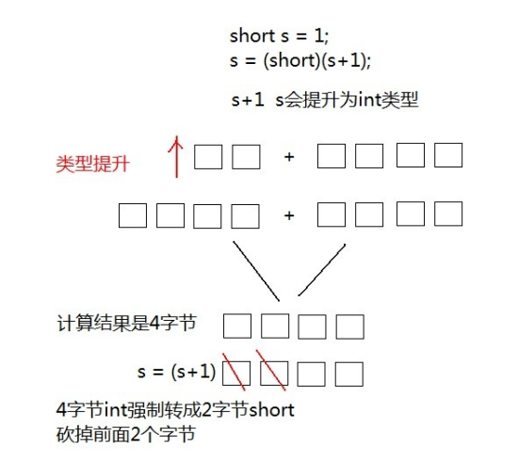

 public static void main(String[] args) {   //字符类型变量

  char c = 'a';

  int i = 1;

  //字符类型和int类型计算

  System.out.println(c+i);//输出结果是98 }



 // 定义s为short范围内最大值

short s = 32767;

// 运算后，强制转换，砍掉2个字节后会出现不确定的结果 s = (short)(s + 10);

**强烈注意**

浮点转成整数，直接取消小数点，可能造成数据损失精度。 int 强制转成 short 砍掉2个字节，可能造成数据丢失。

**1.3 ASCII编码表**

在计算机的内部都是二进制的0、1数据，如何让计算机可以直接识别人类文字的问题呢？就产生出了编码表的概念。 **编码表** ：就是将人类的文字和一个十进制数进行对应起来组成一张表格。



减法运算



+

-



除法运算



*

/



%



++ 、



--



 public static void main(String[] args) {

    int i = 1234;

    System.out.println(i/1000*1000);//计算结果是1000 }



自增自减运算

9

57

Z

90

z

122

人们就规定：

|  |  |
| --- | --- |
| **字符** | **数值** |
| 0 | 48 |
|  |  |
| A | 65 |
|  |  |
| a | 97 |
|  |  |

将所有的英文字母，数字，符号都和十进制进行了对应，因此产生了世界上第一张编码表ASCII（ American Standard Code for Information Interchange 美国标准信息交换码）。

小贴士：

在char类型和int类型计算的过程中，char类型的字符先查询编码表，得到97，再和1求和，结果为98。char类型提升 为了int类型。char类型内存2个字节，int类型内存4个字节。

**第二章 运算符**

**2.1 算数运算符**

|  |  |
| --- | --- |
| **算数运算符包括：** |  |
|  | 加法运算，字符串连接运算 |
|  |  |
|  | 乘法运算 |
|  |  |
|  | 取模运算，两个数字相除取余数 |
|  |  |

Java中，整数使用以上运算符，无论怎么计算，也不会得到小数。

++ **运算，变量自己增长1**。反之， -- 运算，变量自己减少1，用法与 ++ 一致。 独立运算：

变量在独立运算时， 前++ 和 后++ 没有区别 。

变量 前++ 变量 后++

：例如 ++i 。 ：例如 i++ 。



加等于



=

+=



乘等于



-=

*=



取模等



/=

%=



 public static void main(String[] args) {     int a = 1;

    int b = ++a;

    System.out.println(a);//计算结果是2     System.out.println(b);//计算结果是2 }



 public static void main(String[] args) {     int a = 1;

    int b = a++;

    System.out.println(a);//计算结果是2     System.out.println(b);//计算结果是1 }



 public static void main(String[] args){

   System.out.println("5+5="+5+5);//输出5+5=55 }



 public static void main(String[] args){

    int i = 5;

    i+=5;//计算方式 i=i+5 变量i先加5，再赋值变量i     System.out.println(i); //输出结果是10

}



混合运算：

和其他变量放在一起， 前++ 和 后++ 就产生了不同。

变量 前++ ：变量a自己加1，将加1后的结果赋值给b，也就是说a先计算。a和b的结果都是2。

变量 后++ ：变量a先把自己的值1，赋值给变量b，此时变量b的值就是1，变量a自己再加1。a的结果是2，b 的结果是1。

+ 符号在字符串中的操作：

+ 符号在遇到字符串的时候，表示**连接、拼接**的含义。 "a"+"b"的结果是“ab”，连接含义

**2.2 赋值运算符**

|  |  |
| --- | --- |
| **赋值运算符包括：** |  |
|  | 等于号 |
|  |  |
|  | 减等于 |
|  |  |
|  | 除等于 |
|  |  |

赋值运算符，就是将符号右边的值，赋给左边的变量。



比较符号左边的数据是否小于右边的数据，如果小于结果是true。



==

<



>

<=



不等于符号 ，如果符号两边的数据不相等，结果是true。



>=

！=



短路或



||



！



 public static void main(String[] args) {     System.out.println(1==1);//true     System.out.println(1<2);//true

    System.out.println(3>4);//false     System.out.println(3<=4);//true     System.out.println(3>=4);//false     System.out.println(3!=4);//true }



比较符号左边的数据是否小于或者等于右边的数据，如果小于结果是true。

1. 两边都是false，结果是false
2. 一边是true，结果是true

短路特点： 符号左边是true，右边不再运算

&&

**2.3 比较运算符**

|  |  |
| --- | --- |
| **比较运算符包括：** |  |
|  | 比较符号两边数据是否相等，相等结果是true。 |
|  |  |
|  | 比较符号左边的数据是否大于右边的数据，如果大于结果是true。 |
|  |  |
|  | 比较符号左边的数据是否大于或者等于右边的数据，如果小于结果是true。 |
|  |  |

比较运算符，是两个数据之间进行比较的运算，运算结果都是布尔值 true 或者 false 。

**2.4 逻辑运算符**

|  |  |
| --- | --- |
| **逻辑运算符包括：** |  |
| 短路与 | 1. 两边都是true，结果是true  2. 一边是false，结果是false  短路特点：符号左边是false，右边不再运算 |
|  |  |
| 取反 | 1. ! true 结果是false 2. ! false结果是true |

逻辑运算符，是用来连接两个布尔类型结果的运算符，运算结果都是布尔值 true 或者 false



  数据类型 变量名 = 布尔类型表达式？结果1：结果2



 public static void main(String[] args) {     int i = (1==2 ? 100 : 200);

    System.out.println(i);//200

    int j = (3<=4 ? 500 : 600);

    System.out.println(j);//500

}



 修饰符 返回值类型 方法名 （参数列表）｛         代码...

        return ;

｝



 public static void main(String[] args)  {

    System.out.println(true && true);//true

    System.out.println(true && false);//false

    System.out.println(false && true);//false，右边不计算

    System.out.println(false || false);//falase

    System.out.println(false || true);//true

    System.out.println(true || false);//true，右边不计算

    System.out.println(!false);//true

}



**2.5 三元运算符**

三元运算符格式：

三元运算符计算方式：

布尔类型表达式结果是true，三元运算符整体结果为结果1，赋值给变量。 布尔类型表达式结果是false，三元运算符整体结果为结果2，赋值给变量。

**第三章 方法入门**

**3.1 概述**

我们在学习运算符的时候，都为每个运算符单独的创建一个新的类和main方法，我们会发现这样编写代码非常的繁琐，而且 重复的代码过多。能否避免这些重复的代码呢，就需要使用方法来实现。

**方法：**就是将一个**功能**抽取出来，把代码单独定义在一个大括号内，形成一个单独的功能。

当我们需要这个功能的时候，就可以去调用。这样即实现了代码的复用性，也解决了代码冗余的现象。

**3.2 方法的定义**

定义格式：

定义格式解释：

修饰符： 目前固定写法 public static 。



 public static void methodName() {

    System.out.println("这是一个方法"); }



 public static void main(String[] args) {

    //调用定义的方法method

    method();

}

//定义方法，被main方法调用

public static void method() {

    System.out.println("自己定义的方法，需要被main调用运行"); }



 public static void main(String[] args) {     //调用定义的方法operator

    operator();

}

//定义方法，方法中定义三元运算符

public static void operator() {

    int i = 0;

    i = (1==2 ? 100:200);

    System.out.println(i);

    int j = 0 ;

    j = (3<=4 ? 500:600);

    System.out.println(j);

}



返回值类型： 目前固定写法 void ，其他返回值类型在后面的课程讲解。 方法名：为我们定义的方法起名，满足标识符的规范，用来调用方法。 参数列表： 目前无参数， 带有参数的方法在后面的课程讲解。

return：方法结束。因为返回值类型是void，方法大括号内的return可以不写。 举例：

**3.3 方法的调用**

方法在定义完毕后，方法不会自己运行，必须被调用才能执行，我们可以在主方法main中来调用我们自己定义好的方法。在 主方法中，直接写要调用的方法名字就可以调用了。

**3.4 调用练习**

将三元运算符代码抽取到自定义的方法中，并调用。

**3.5 注意事项**

方法定义注意事项：

方法必须定义在一类中方法外 方法不能定义在另一个方法的里面



 public class Demo {

    public static void main(String[] args){         //错误写法，一个方法不能定义在另一方法内部         public static void method(){}     }

}

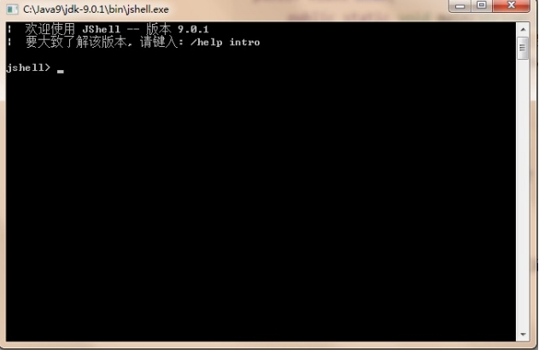

 public class Demo {

    public static void main(String[] args){     }

    //正确写法，类中，main方法外面可以定义方法     public static void method(){}

}



**第四章 JShell脚本工具**

**JShell脚本工具是JDK9的新特性**

什么时候会用到 JShell 工具呢，当我们编写的代码非常少的时候，而又不愿意编写类，main方法，也不愿意去编译和运 行，这个时候可以使用JShell工具。

启动JShell工具，在DOS命令行直接输入JShell命令。

接下来可以编写Java代码，无需写类和方法，直接写方法中的代码即可，同时无需编译和运行，直接回车即可



 public static void main(String[] args){   short s = 1;

  s+=1;

  System.out.println(s);

}

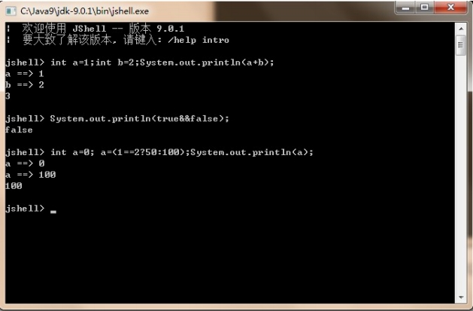

分析： s += 1 逻辑上看作是 s = s + 1 计算结果被提升为int类型，再向short类型赋值时发生错误，因为不能将取值范围 大的类型赋值到取值范 ， += 是一个运算符，只运算一次，并带有强制转换的特点， 也就是说 s += 1 就是 题编译通过，运行结果是2.

小贴士:

JShell工具，只适合片段代码的测试，开发更多内容，建议编写在方法中。 **第五章 扩展知识点**

**5.1 +=符号的扩展**

下面的程序有问题吗？

|  |  |  |
| --- | --- | --- |
| 围小的类型。但是， | s=s+1进行两次运算 | |
| s = (short)(s + 1) | | ，因此程序没有问 |

**5.2 常量和变量的运算**

下面的程序有问题吗？

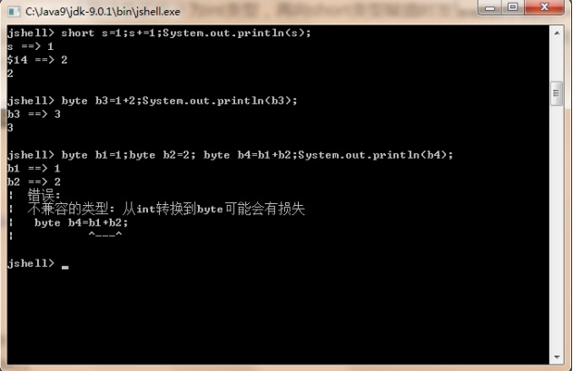

 public static void main(String[] args){   byte b1=1;

  byte b2=2;

  byte b3=1 + 2;

  byte b4=b1 + b2;

  System.out.println(b3);

  System.out.println(b4);

}



分析： b3 = 1 + 2 ， 1 和 2 是常量，为固定不变的数据，在编译的时候（编译器javac），已经确定了 1+2 的结果并没 有超过byte类型的取值范围，可以赋值给变量 b3 ，因此 b3=1 + 2 是正确的。

反之， b4 = b2 + b3 ， b2 和 b3 是变量，变量的值是可能变化的，在编译的时候，编译器javac不确定b2+b3的结果是什 么，因此会将结果以int类型进行处理，所以int类型不能赋值给byte类型，因此编译失败。

在jshell中体现：